Tomas Heij, Djomar Lopulissa

Functioneel ontwerp

Functioneel ontwerp van ons project

Inhoudsopgave

[1.2 Revisiehistorie 2](#_Toc212457431)

[1.4 Inleiding 3](#_Toc212457432)

[1.5 Doel 4](#_Toc212457433)

[Beoogde lezer 4](#_Toc212457434)

[Scope 4](#_Toc212457435)

[1.6 Productbacklog 5](#_Toc212457436)

[1.7 Sprintbacklog 6](#_Toc212457437)

[1.8 Actors 7](#_Toc212457438)

[1.9 Use-case Diagrammen 8](#_Toc212457439)

[1.10 Test cases 9](#_Toc212457440)

[Template 1 9](#_Toc212457441)

[Template 2 11](#_Toc212457442)

[Template 3 12](#_Toc212457443)

[Template 4 14](#_Toc212457444)

[1.11 Mock-ups/wireframes 16](#_Toc212457445)

[1.12 Overige niet functionele eisen 17](#_Toc212457446)

[1.13 Akkoord 18](#_Toc212457447)

# Revisiehistorie

|  |  |  |  |
| --- | --- | --- | --- |
| Versie | Auteur | Datum | Opmerkingen |
| V0.0.1 | D.L & T.H | 15-09-2025 | Basis opmaak gemaakt |
| V0.0.2 | D.L | 17-09-2025 | Sprint back log & product back log gemaakt & revisiehistorie bijgewerkt |
| V0.0.3 | T.H | 17-09-2025 | Wireframes gemaakt |
| V0.0.4 | T.H | 17-09-2025 | Use case diagrams & use case templates gemaakt. |
| V0.0.5 | T.H & D.L | 22-09-2025 | Voorlopige Functioneel ontwerp afgerond. Kan nog verrandering in komen. |

# Inleiding

Het sanctieplatform is een simpele webapp die lokaal draait en geen inlog nodig heeft. Docenten kunnen hiermee makkelijk sancties bijhouden voor studenten. In een tabel kunnen sancties worden toegevoegd, aangepast of verwijderd. Ook is het mogelijk om te filteren, bijvoorbeeld op klas of naam, zodat je snel de juiste informatie vindt. Daarnaast zijn er extra opties zoals een rad voor willekeurige sancties en een balk om de strengheid aan te geven.

# Doel

Het doel van dit functioneel ontwerp is het duidelijk informeren over wat wij gaan opleveren met dit project.

## Beoogde lezer

Opdrachtgever van dit project

## Scope

* **Wel in scope**
  + *CRUD systeem voor sancties op te leggen aan leerlingen*
* **Niet in scope:**
  + Integratie met externe apps
  + Mobiele applicatie

# Productbacklog

|  |  |  |  |  |  |
| --- | --- | --- | --- | --- | --- |
| **#US-1** |  | Er moeten basis paginas ontworpen en gemaakt worden | Tomas | 2 | M |
| **#US-4** | Docent | Er moeten dashboard paginas ontworpen en gemaakt worden voor docent | Tomas | 2 | M |
| **#US-2** |  | Database maken en koppelen | Djomar | 3,5 | M |
| **#US-3** |  | Rest API opzetten | Djomar | 1 | M |
| **#US-4** | Docent | Docent moet sancties op kunnen leggen in een tabel | Djomar | 2,5 | M |
| **#US-6** |  | Er moet een rad komen van random sancties | Tomas | 4 | C |
| **#US-5** | Docent | Docenten moeten sancties kunnen toevoegen, bewerken en verwijderen | Djomar | 2 | M |
| **#US-8** | Docent | Docent moet een strengheid balk krijgen | Djomar | 2 | C |
| **#US-7** |  | Filter komen op de sancties pagina voor klas, naam, etc. | Tomas | 2 | S |

# Sprintbacklog

De sprintbacklog lijkt heel erg op de productbacklog. Echter zet je in de sprintbacklog enkel neer wat je deze sprint gaat doen. Geef daarom ook de datum mee van de sprint. Ook kun je hier je testen in benoemen.

|  |  |  |  |  |  |  |  |  |  |  |  |  |  |  |  |  |  |  |  |  |  |  |  |  |  |  |  |  |  |  |  |  |  |  |  |  |  |  |  |  |  |  |  |  |  |  |  |  |  |  |  |  |  |  |
| --- | --- | --- | --- | --- | --- | --- | --- | --- | --- | --- | --- | --- | --- | --- | --- | --- | --- | --- | --- | --- | --- | --- | --- | --- | --- | --- | --- | --- | --- | --- | --- | --- | --- | --- | --- | --- | --- | --- | --- | --- | --- | --- | --- | --- | --- | --- | --- | --- | --- | --- | --- | --- | --- | --- |
| |  |  |  |  |  |  | | --- | --- | --- | --- | --- | --- | | Nummer | Rol / Wie | Wat wil deze rol |  | Tijd |  | | #US-1 | Tomas | [#US-1 Er moeten basis paginas ontworpen en gemaakt worden](https://github.com/tomas-engineer/Sancties-project/issues/4" \t "_blank) |  | 2 uur |  | | #US-2 | Djomar | [#US-2 Database maken en koppelen](https://github.com/tomas-engineer/Sancties-project/issues/6" \t "_blank) |  | 3,5 uur |  | | #US-3 | Djomar | [#US-3 Rest API opzetten](https://github.com/tomas-engineer/Sancties-project/issues/7" \t "_blank) |  | 1 uur |  | | #US-4 | Tomas | [#US-4 Docent moet sancties op kunnen leggen in een tabel](https://github.com/tomas-engineer/Sancties-project/issues/8" \t "_blank) |  | 2,5 uur |  | | #US-5 | Djomar | [#US-5 Docenten moeten sancties kunnen toevoegen, bewerken en verwijderen](https://github.com/tomas-engineer/Sancties-project/issues/15" \t "_blank) |  | 2 uur |  | | #US-6 | Tomas | [#US-6 Er moet een rad komen van random sancties](https://github.com/tomas-engineer/Sancties-project/issues/14" \t "_blank) |  | 4 uur |  | | #US-7 | Tomas | [#US-7 Filter komen op de sancties pagina voor klas, naam, etc.](https://github.com/tomas-engineer/Sancties-project/issues/18" \t "_blank) |  | 2 uur |  | | #US-8 | Djomar | [#US-8 Docent moet een strengheid balk krijgen](https://github.com/tomas-engineer/Sancties-project/issues/16" \t "_blank) |  | 2 uur |  | |

# Actors

Docent:

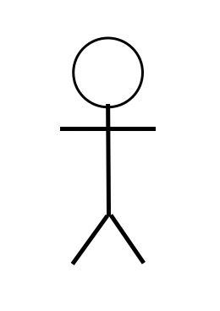

*Gebruikt de applicatie om sancties op te leggen aan leerlingen en kan inzien hoe streng hij of zij is.*

# Use-case Diagrammen

# Test cases

### Template 1

|  |  |
| --- | --- |
| #1 | 17-9-2025 |
| Use case naam | Sancties maken, beheren, verwijderen |
| Gemaakt door | T.H |
| Laatste update door | T.H |
| Laatste update op | 17-9-2025 |
|  |  |
| Actors | Docent |
| Beschrijving | Deze use case maakt het mogelijk om de sancties die je aan leerlingen kunt koppelen te maken, beheren (aanpassen) en verwijderen. |
| Precondities | 1. De sanctie moet bestaan voordat je hem wijzigt of verwijdert |
| Postcondities | 1. De docent kan de use case koppelen aan een leerling   OF: De use case is verwijderd |
| Normale flow | 1. De docent logt in en navigeert naar de sancties pagina 2. De docent klikt op maak, update of verwijdert een sanctie |
| Alternatieve flow | 1. De docent sluit de pagina 2. De wijziging wordt niet doorgevoerd |
| Exceptions | * Als de pagina wordt gesloten, worden de wijziging(en) niet doorgevoerd * Als er een probleem is met de server, wordt er een foutmelding getoond |
| Includes | * Sancties beheren |
| Prioriteit | Hoog |
| Frequentie van gebruik | Vaak |
| Business rules | Als je een sanctie wijzigt of wordt verwijderd, moet de sanctie wel bestaan |
| Speciale eisen | Geen |
| Aannames | De sancties bestaan voordat ze worden gewijzigd of verwijdert |
| Aantekeningen | Geen |
| Open issues | Geen |

### Template 2

|  |  |
| --- | --- |
| #2 | 17-9-2025 |
| Use case naam | Leerlingen maken, beheren, verwijderen |
| Gemaakt door | T.H |
| Laatste update door | T.H |
| Laatste update op | 17-9-2025 |
|  |  |
| Actors | Docent |
| Beschrijving | Deze use case maakt het mogelijk om leerlingen aan te maken, te wijzigen en te verwijderen zodat de docent sancties aan de leerling kan binden. |
| Precondities | 1. De leerling moet bestaan voordat je hem wijzigt of verwijdert |
| Postcondities | 1. De docent kan sancties aan de leerling voegen   OF de leerling wordt verwijdert |
| Normale flow | 1. De docent logt in en navigeert naar de leerlingen pagina 2. De docent klikt op maak, update of verwijdert een leerling |
| Alternatieve flow | 1. De docent sluit de pagina 2. De wijziging wordt niet doorgevoerd |
| Exceptions | * Als de pagina wordt gesloten, worden de wijziging(en) niet doorgevoerd * Als er een probleem is met de server, wordt er een foutmelding getoond |
| Includes | * Leerlingen beheren |
| Prioriteit | Hoog |
| Frequentie van gebruik | Vaak |
| Business rules | Als je een leerling wijzigt of wordt verwijderd, moet de leerling wel bestaan |
| Speciale eisen | Geen |
| Aannames | De leerling bestaat voordat hij wordt gewijzigd of verwijdert |
| Aantekeningen | Geen |
| Open issues | Geen |

### Template 3

|  |  |
| --- | --- |
| #3 | 17-9-2025 |
| Use case naam | Sancties koppelen of ontkoppelen |
| Gemaakt door | T.H |
| Laatste update door | T.H |
| Laatste update op | 17-9-2025 |
|  |  |
| Actors | Docent |
| Beschrijving | Deze use case maakt het mogelijk om sancties aan leerlingen te koppelen |
| Precondities | 1. De sanctie moet bestaan 2. De leerling moet bestaan |
| Postcondities | 1. De sanctie is aan de leerling verbonden of juist van de leerling af gehaald |
| Normale flow | 1. De docent logt in en navigeert naar de leerlingen pagina 2. De docent klikt op sanctie koppelen en voegt hem toe of bij verwijderen wordt hij verwijdert van de leerling |
| Alternatieve flow | 1. De docent sluit de pagina 2. De wijziging wordt niet doorgevoerd |
| Exceptions | * Als de pagina wordt gesloten, worden de wijziging(en) niet doorgevoerd * Als er een probleem is met de server, wordt er een foutmelding getoond |
| Includes | * Leerlingen beheren * Sancties toevoegen * Sancties verwijderen |
| Prioriteit | Hoog |
| Frequentie van gebruik | Vaak |
| Business rules | Als je een sanctie wilt toevoegen of verwijderen, moet de leerling en de opgegeven sanctie wel bestaan |
| Speciale eisen | Geen |
| Aannames | De sanctie en de leerling bestaan voordat de wijziging wordt uitgevoerd |
| Aantekeningen | Geen |
| Open issues | Geen |

### Template 4

|  |  |
| --- | --- |
| #4 | 27-10-2025 |
| Use case naam | Sancties rad |
| Gemaakt door | T.H |
| Laatste update door | T.H |
| Laatste update op | 27-10-2025 |
|  |  |
| Actors | Docent |
| Beschrijving | Deze use case maakt het mogelijk om een random sanctie te krijgen op basis van een niveau (van strengheid) |
| Precondities | 1. Er moeten sancties bestaan |
| Postcondities | 1. Er wordt een random resultaat getoond uit het rad |
| Normale flow | 1. De docent logt in en navigeert naar de rad pagina 2. De docent voert (optioneel) een niveau in 3. De docent klikt op de knop in het midden van het rad |
| Alternatieve flow | 1. De docent sluit de pagina    1. Het resultaat kan niet worden getoond 2. Er bestaan geen of te weinig sancties (minder dan 2)    1. Er komt een melding dat er niet genoeg sancties zijn |
| Exceptions | * Als de pagina wordt gesloten, wordt het resultaat niet getoond * Als er een probleem is met de server, wordt er een foutmelding getoond |
| Includes | N.v.t |
| Prioriteit | Laag |
| Frequentie van gebruik | Laag – middel |
| Business rules | Als je het rad wilt spinnen, moeten er minimaal 2 sancties bestaan |
| Speciale eisen | Geen |
| Aannames | Er bestaan minstens 2 sancties |
| Aantekeningen | Geen |
| Open issues | Geen |

# Mock-ups/wireframes

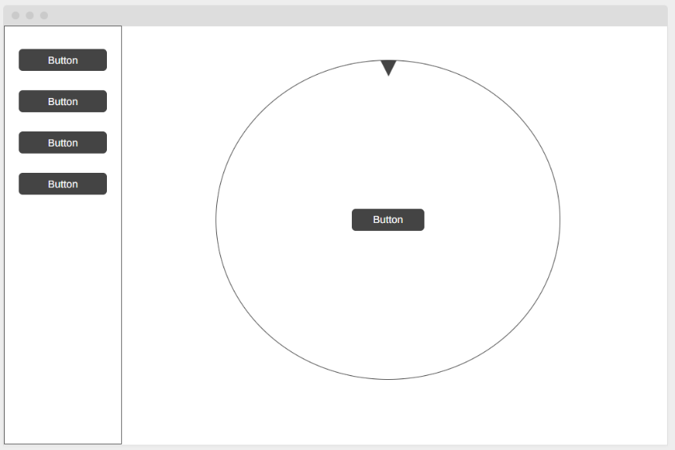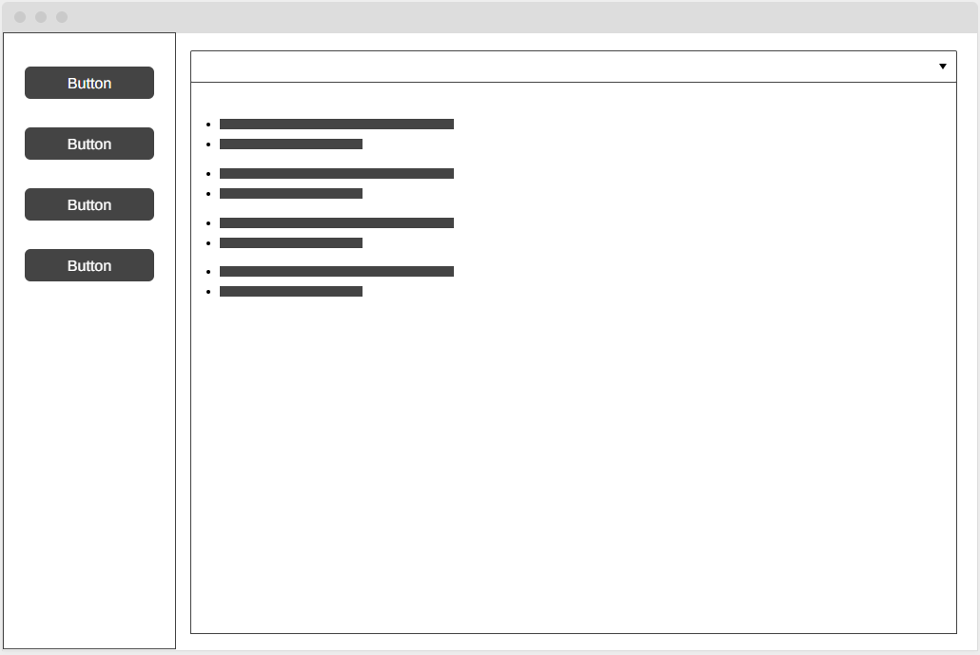

# Overige niet functionele eisen

In dit hoofdstuk staan niet-functionele eisen welke aan het te ontwikkelen systeem worden gesteld nader uitgewerkt. Indien niet van toepassing kan dit hoofdstuk achterwege worden gelaten.

Deze zijn Could Have.

# Akkoord

|  |  |  |
| --- | --- | --- |
|  |  |  |
| Onno Hardebol | Tomas Heij | Djomar Lopulissa |
| Opdrachtgever | Softwareontwikkelaar | Softwareontwikkelaar |